菜购项目

测试文档

项目名称：菜购

组长：翁宏晖

组员：王少聪

组员：陈志君

组员：傅灿宇

组员：韦皓晨

组员：卓尚宇

组员：廖龙垲

组员：钟焓

组员：艾齐

组员：杨彬

2021 年 5 月 14 日

目录

1测试团队成员 2

1.1 前端 2

1.2 后端 2

2后端测试 3

2.1 单元测试 3

2.2 API测试 13

3 前端测试 21

3.1Android测试 21

# 

# 1测试团队成员

## 1.1 前端

测试成员：041802224 翁宏晖、221801422 卓尚宇

使用工具：Junit、LeakCanary

## 1.2 后端

测试成员：221801404 韦皓晨、221801224 钟焓、221801413 艾齐；

使用工具：Junit、PostMan、ApiRun

# 2后端测试

## 2.1 单元测试

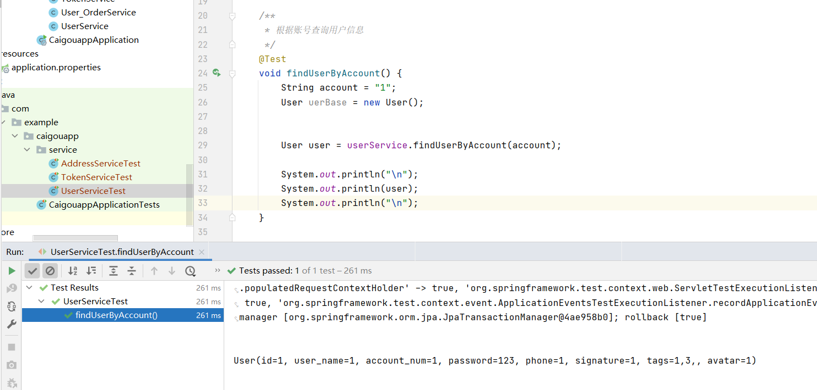1.通过账号account查找用户

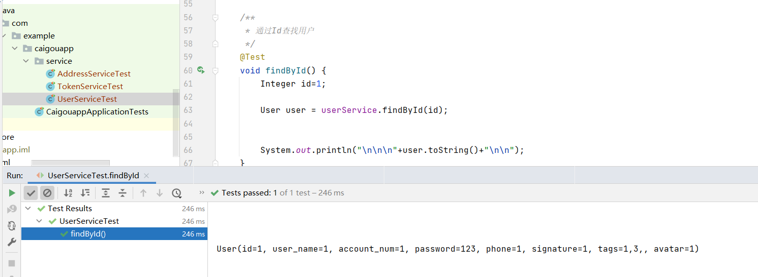2.通过Id查找用户

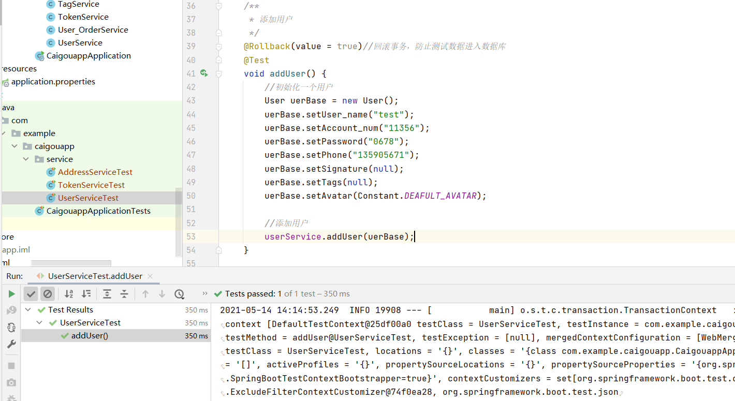3.添加一个用户

4.根据用户信息生成token

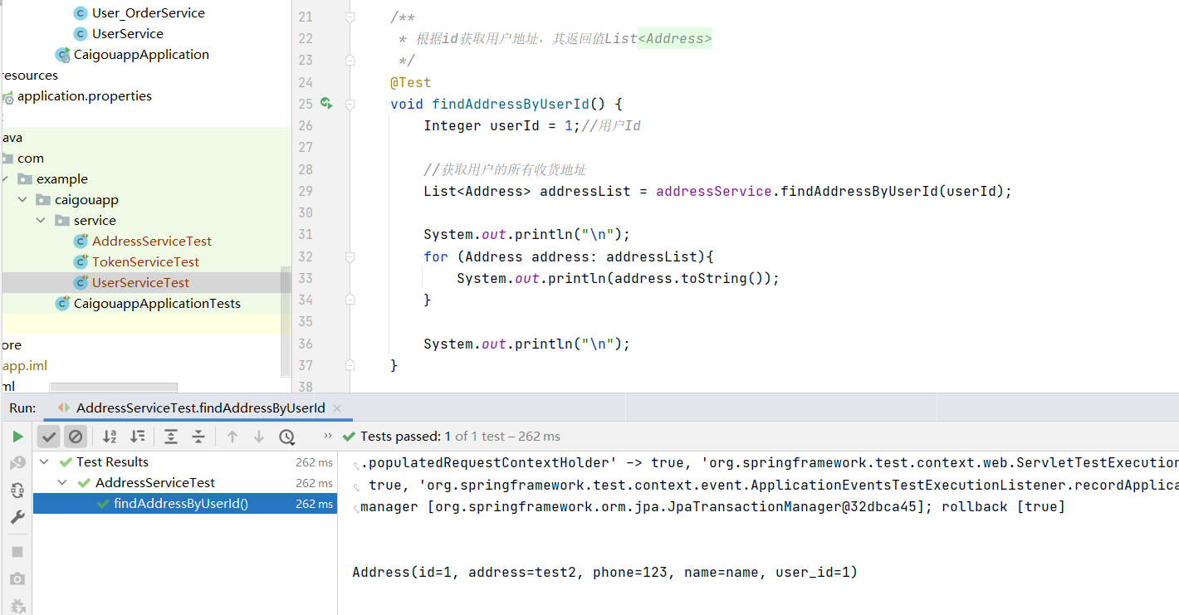

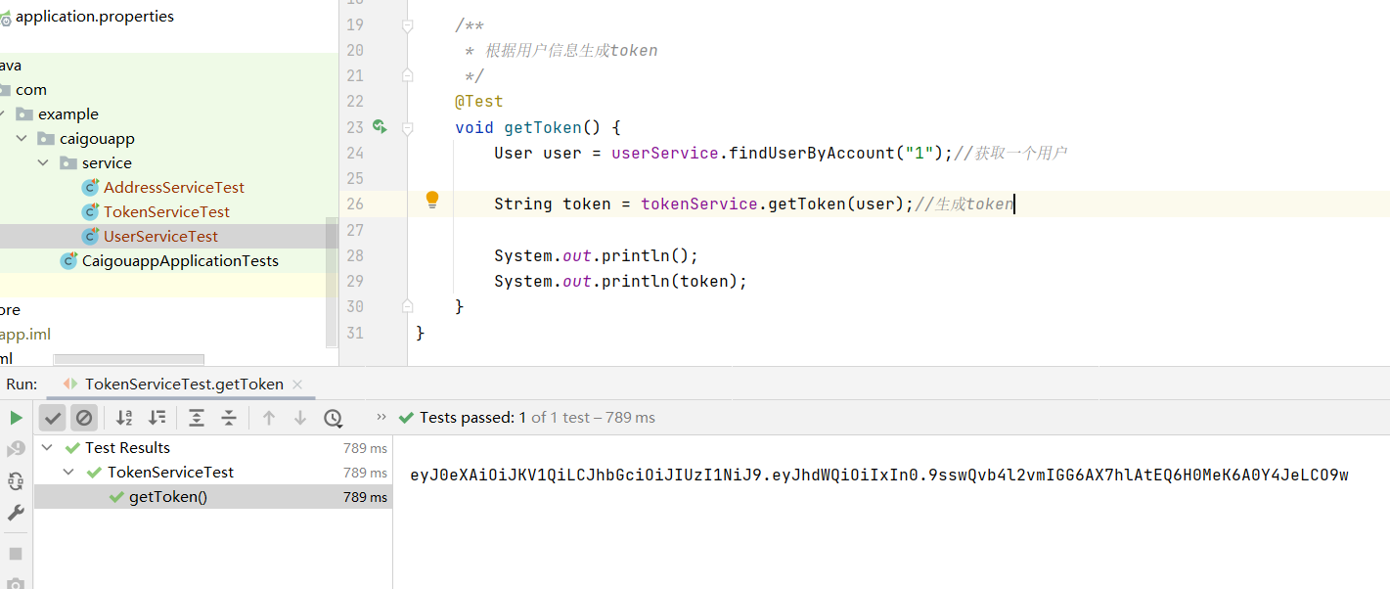5.通过用户账号account查找其收货地址信息

6.根据收货地址Id查找收货地址信息

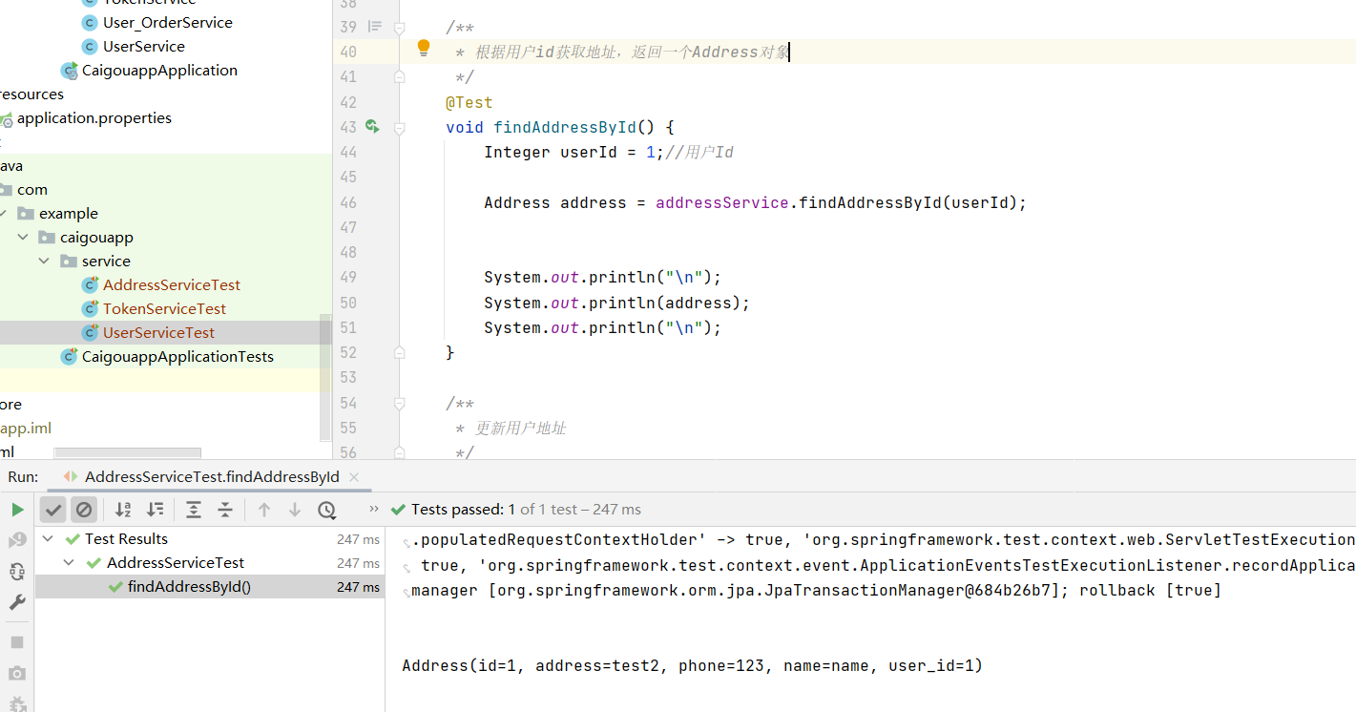

7.更新地址信息

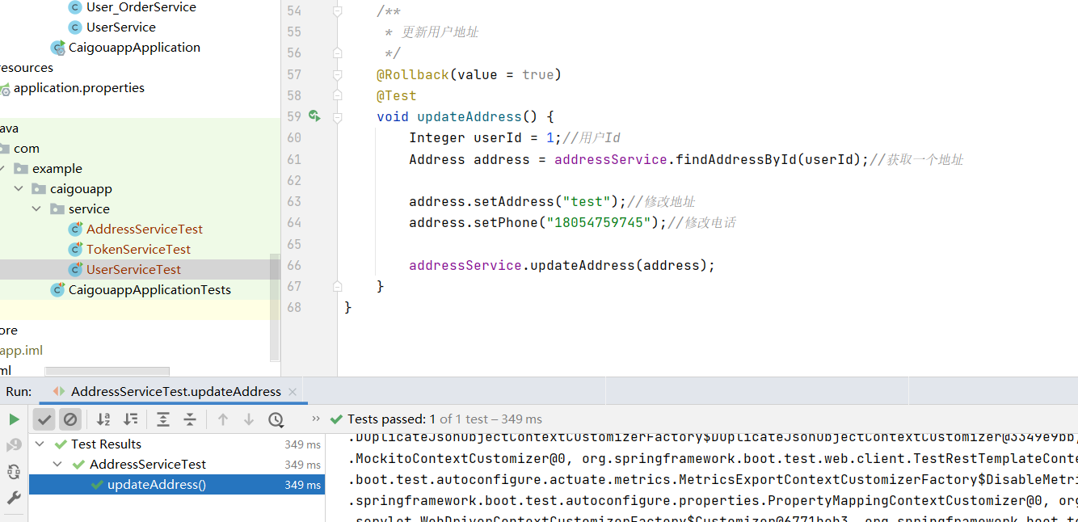

8菜谱的模糊查询

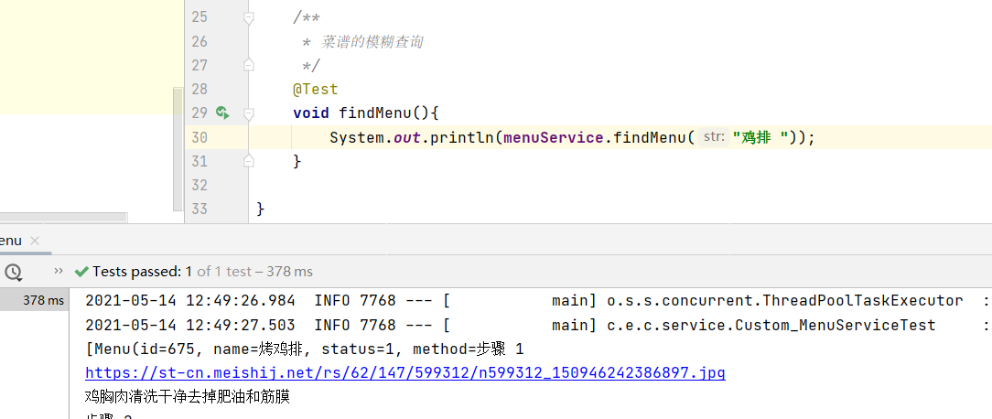

9.根据菜谱ID进行查询

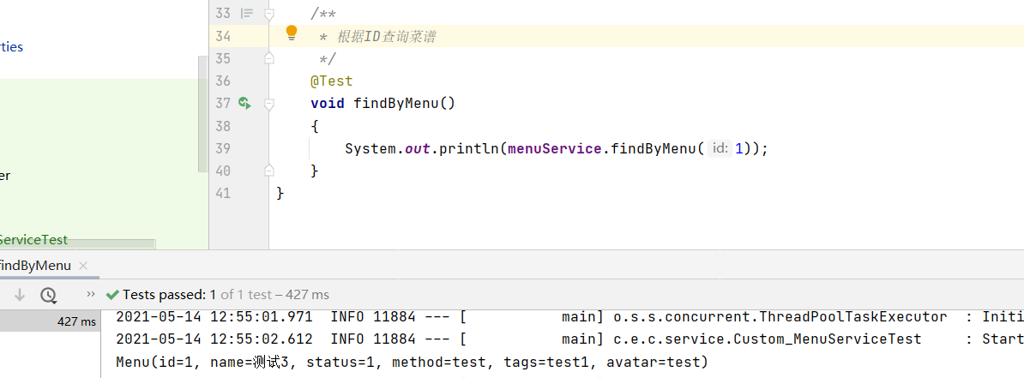

10.根据菜谱的ID查询菜谱的食材列表

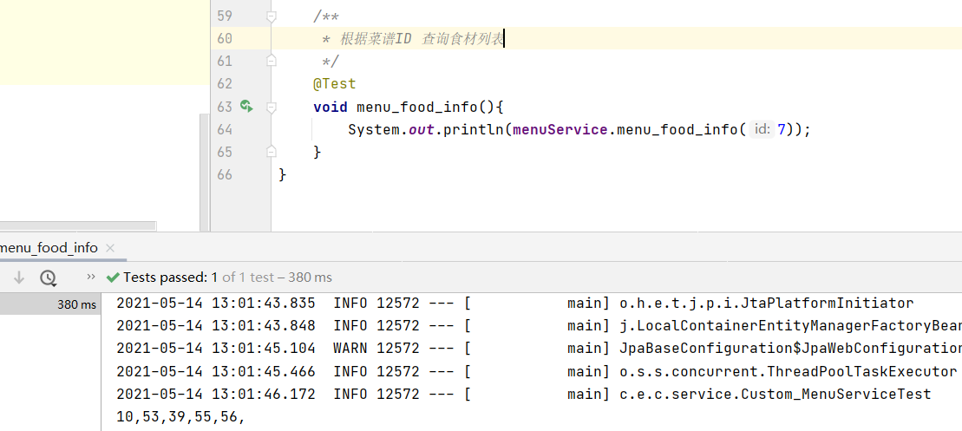

11.根据菜谱的ID查询所需食材的所有信息

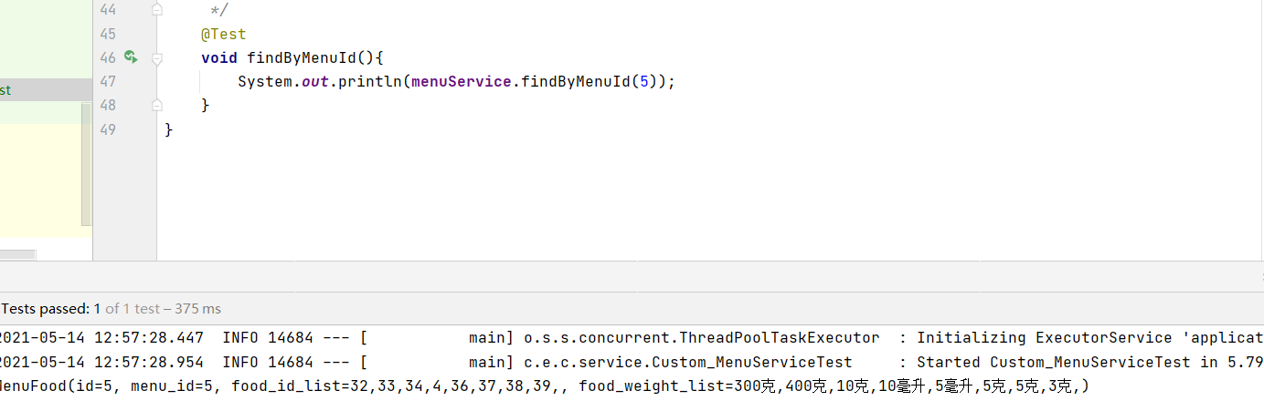

12.根据食材的ID获取食材的信息

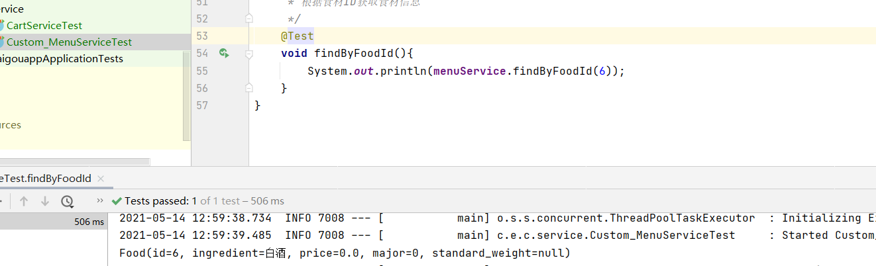

13根据用户ID查询订单详情

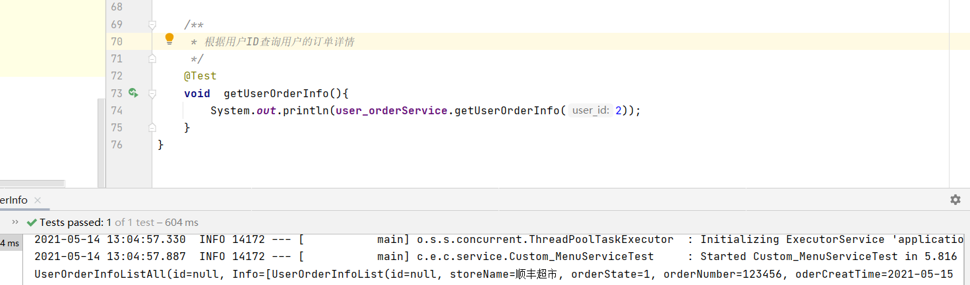

14.根据自定义菜谱ID查询该菜谱的信息

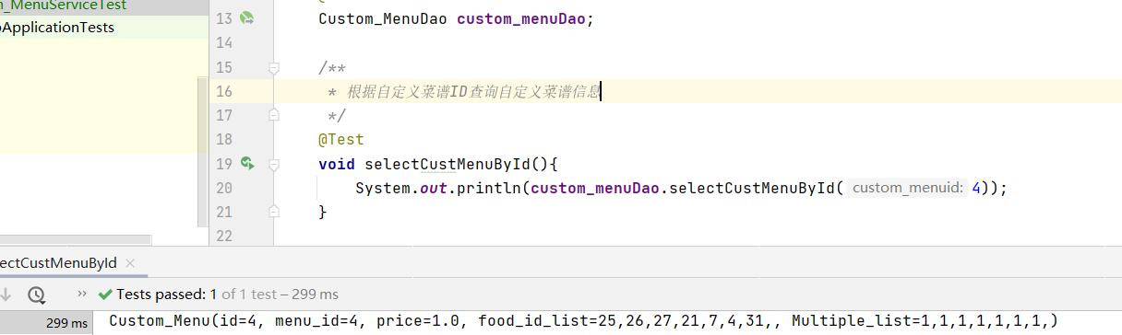

15获取购物车的菜谱信息

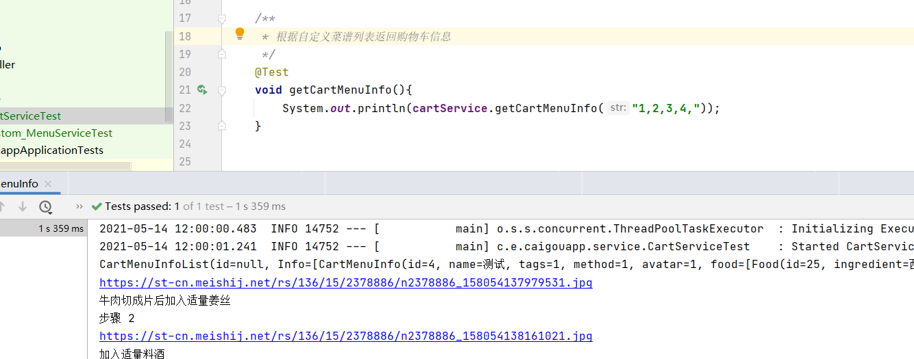

16.获取购物车信息

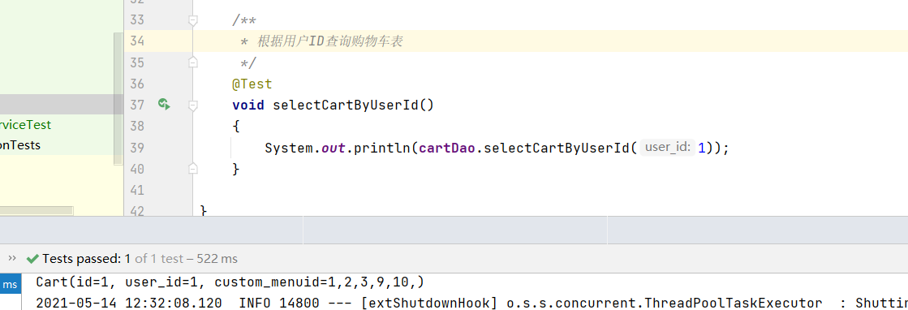

17.获取购物车菜谱ID列表

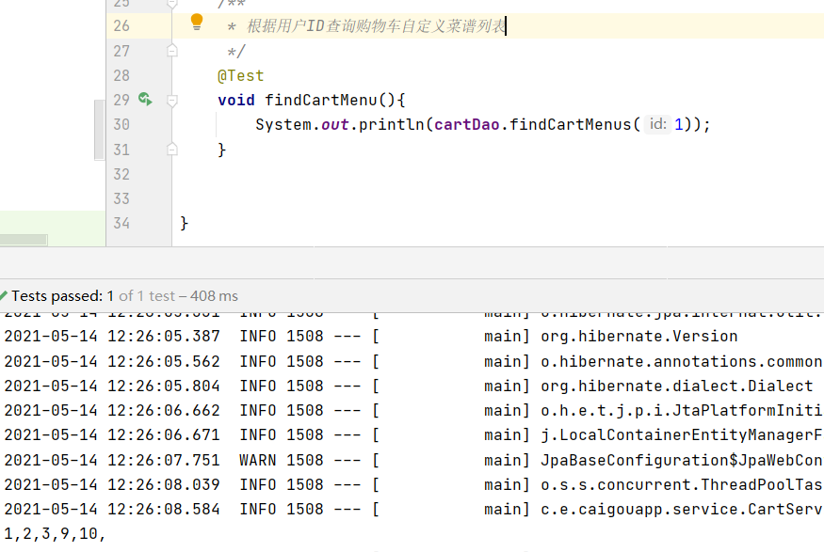

1. 菜谱相关后台操作(分页查询所有、分页模糊查询名字、保存、更新等）

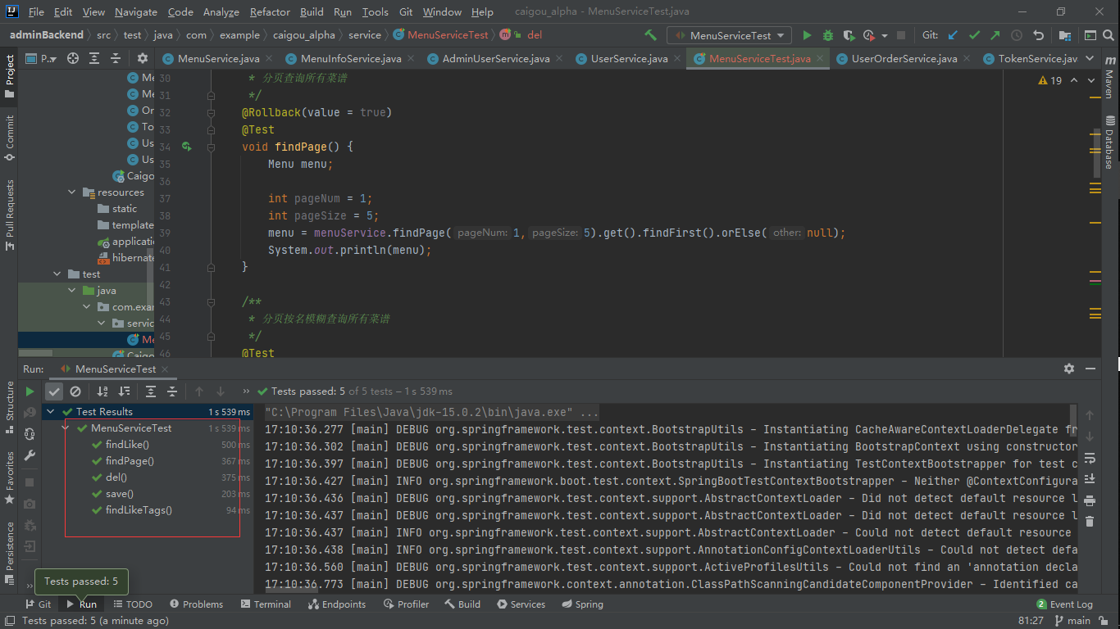

1. 管理员用户操作部分

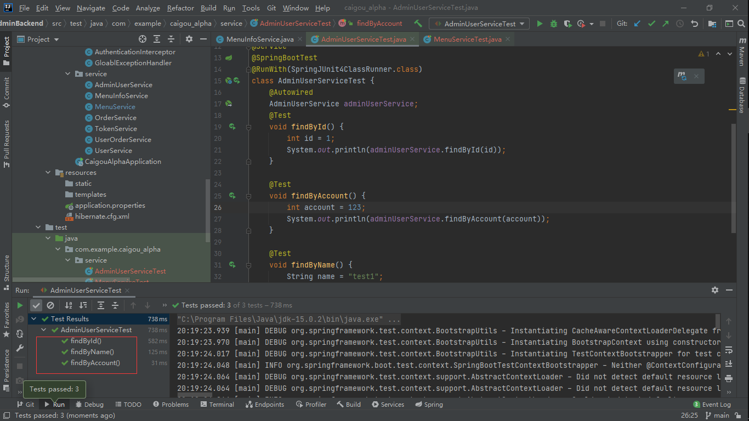

1. 用户订单分页查询

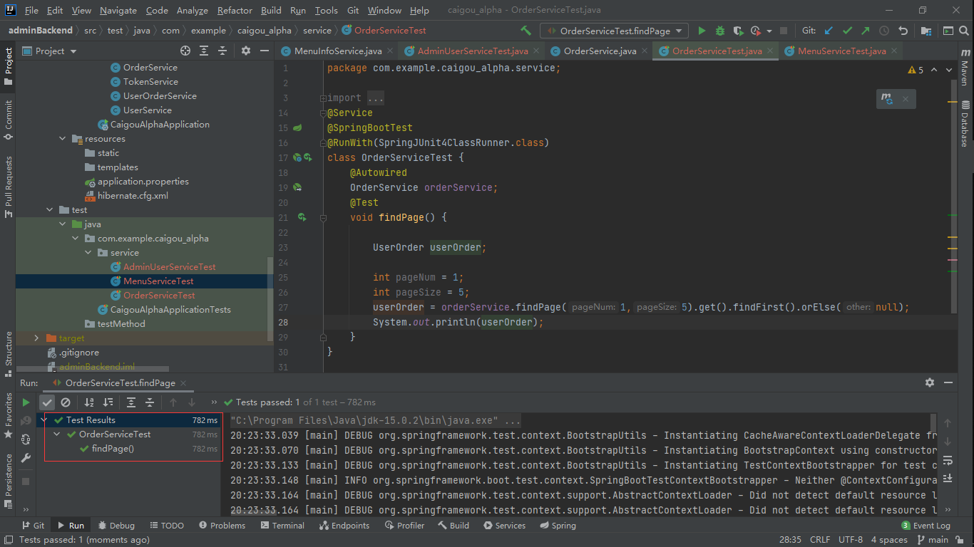

1. 管理员用户登录

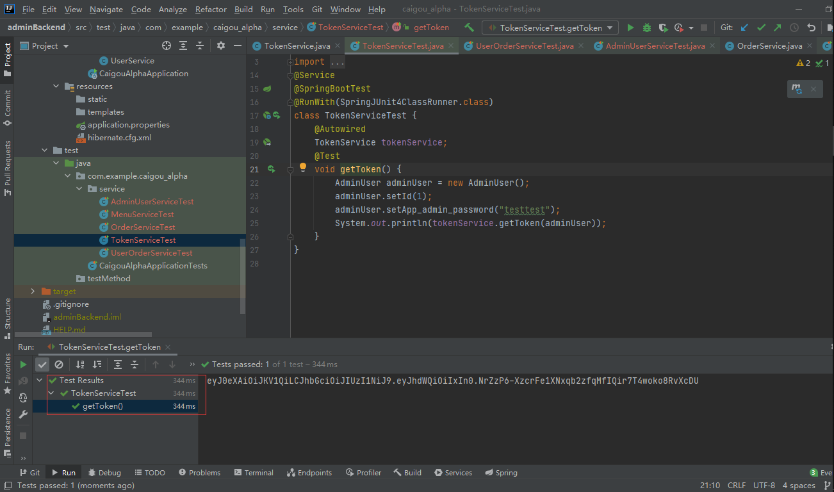

## 2.2 API测试

1.用户登录

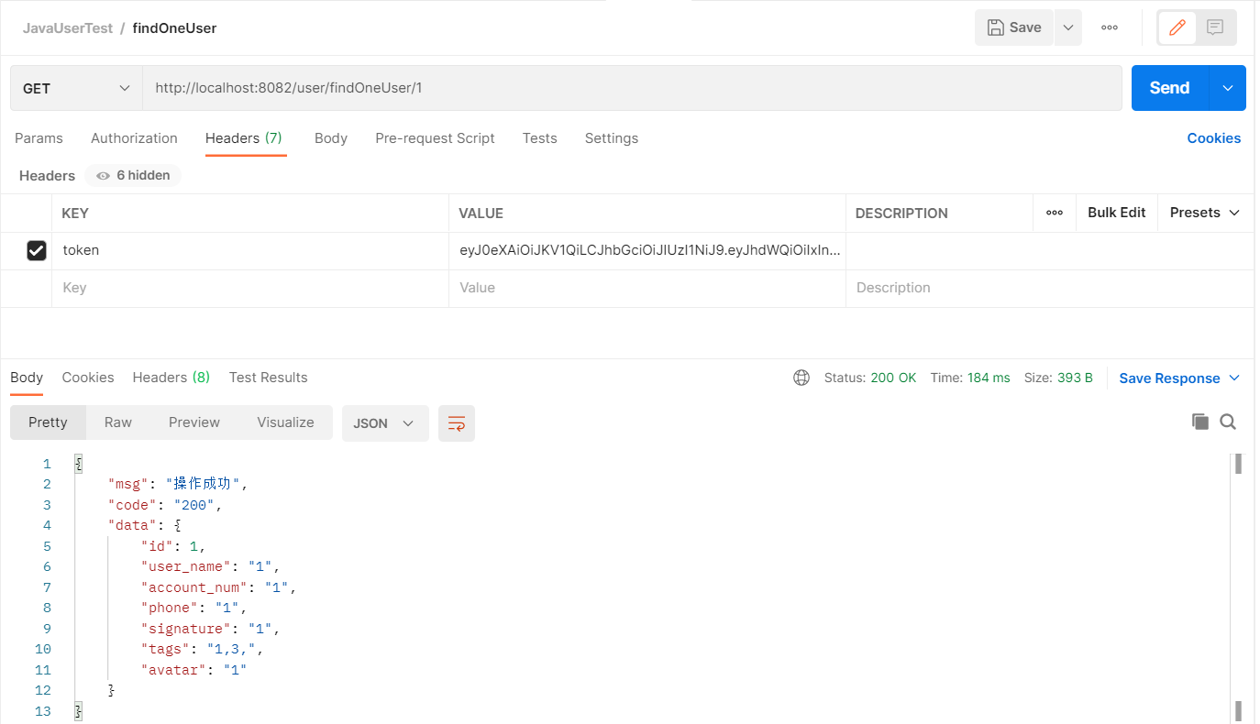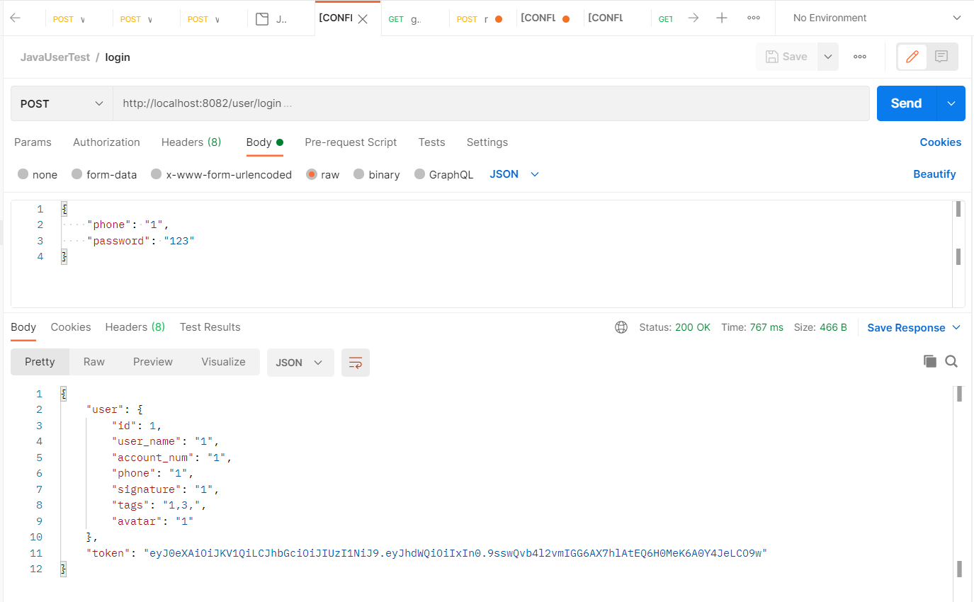

2.用户注册

3.根据account查询用户信息

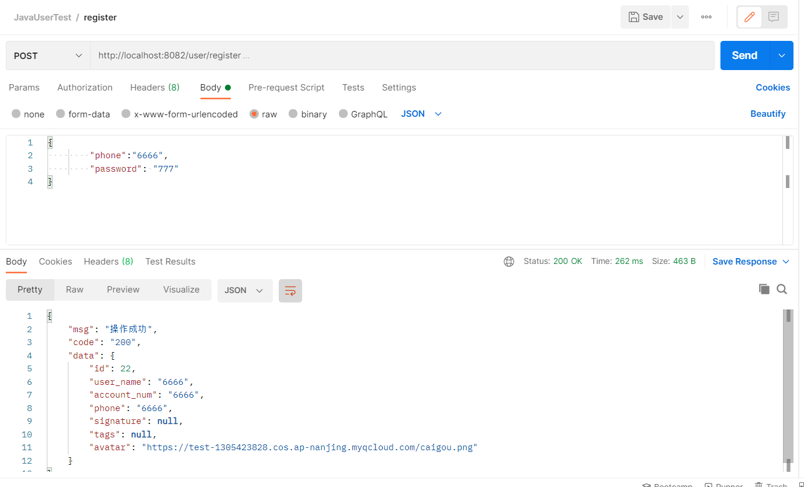4.根据account查询用户收货地址

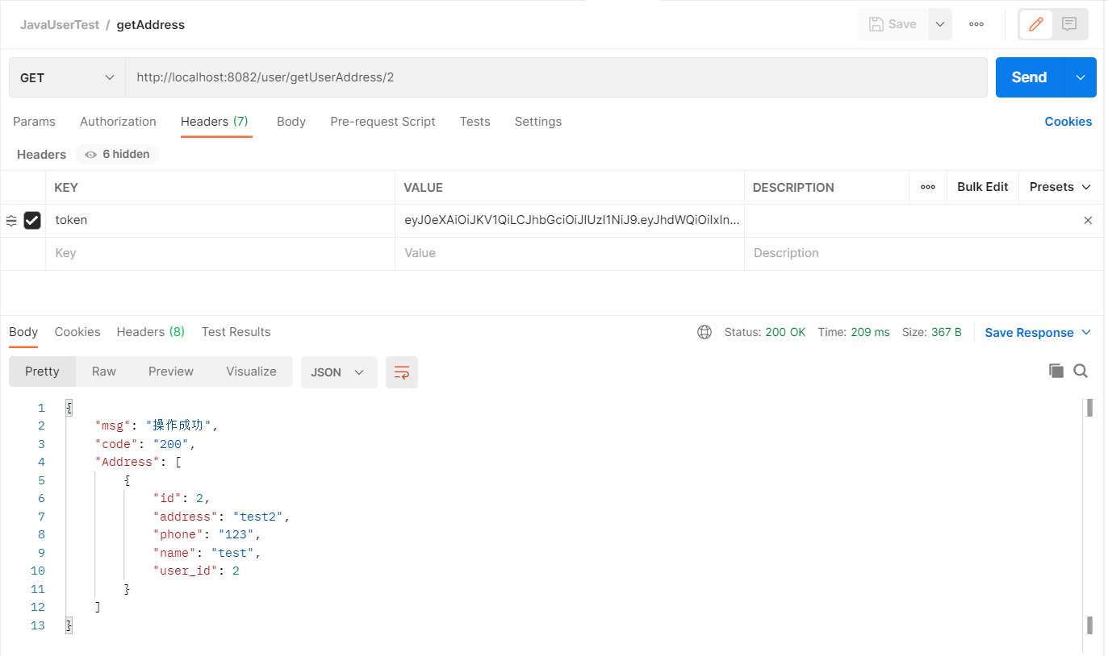

5.根据account查询用户喜爱标签

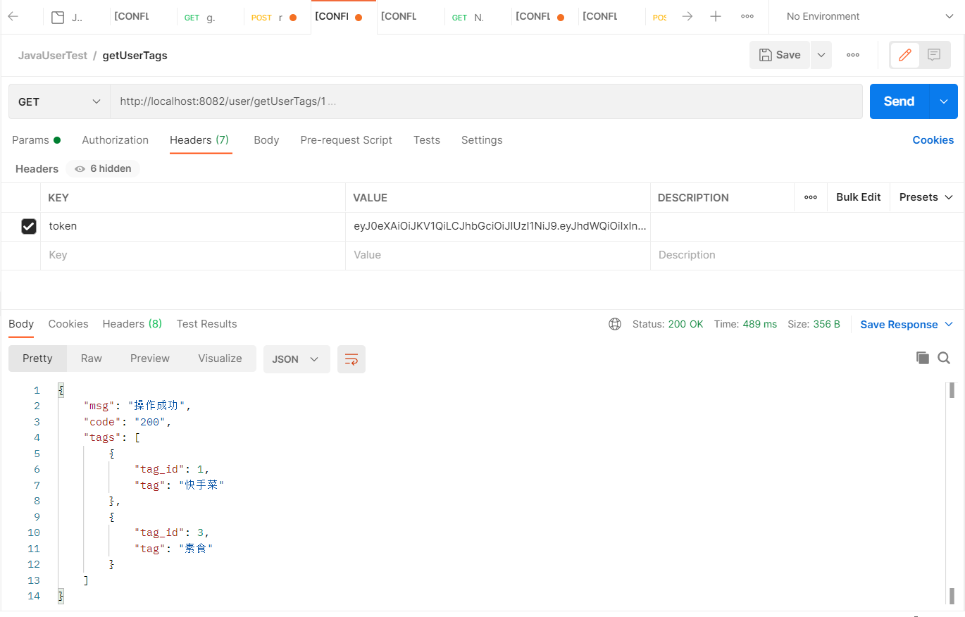

6.用户添加喜爱标签

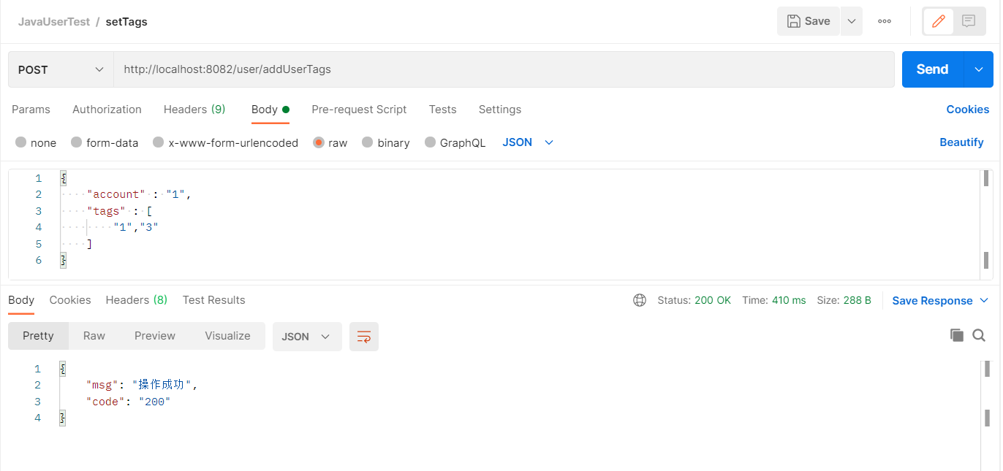

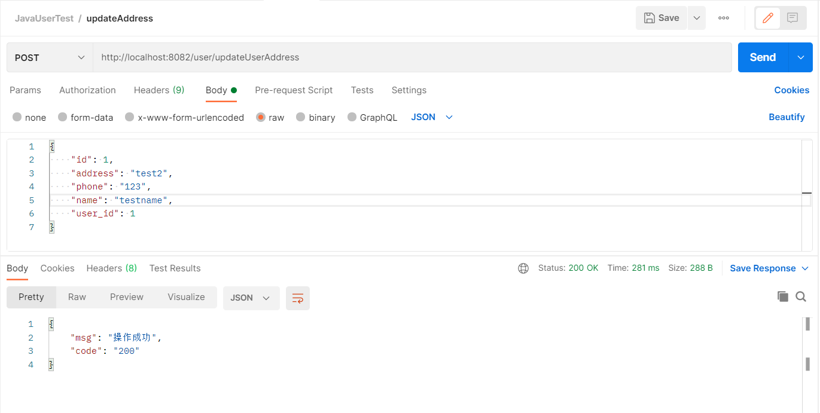7.用户更新收货地址

8.用户添加一个地址

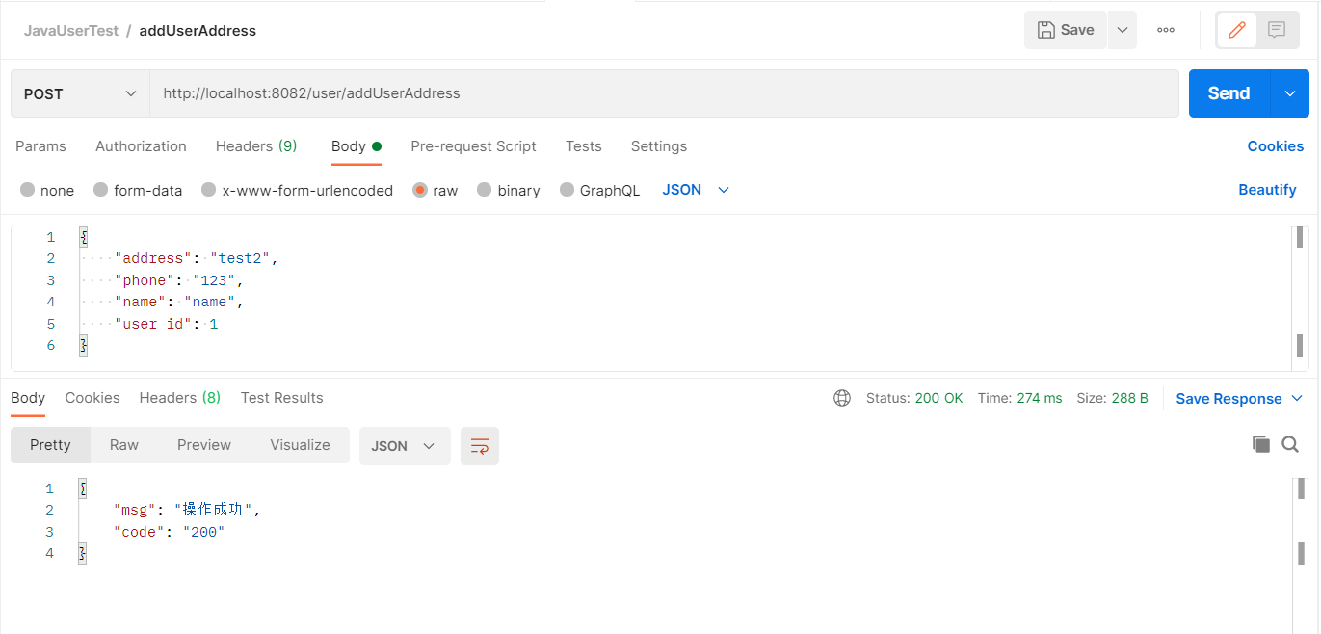

9.根据菜谱的名字和标签进行模糊查询

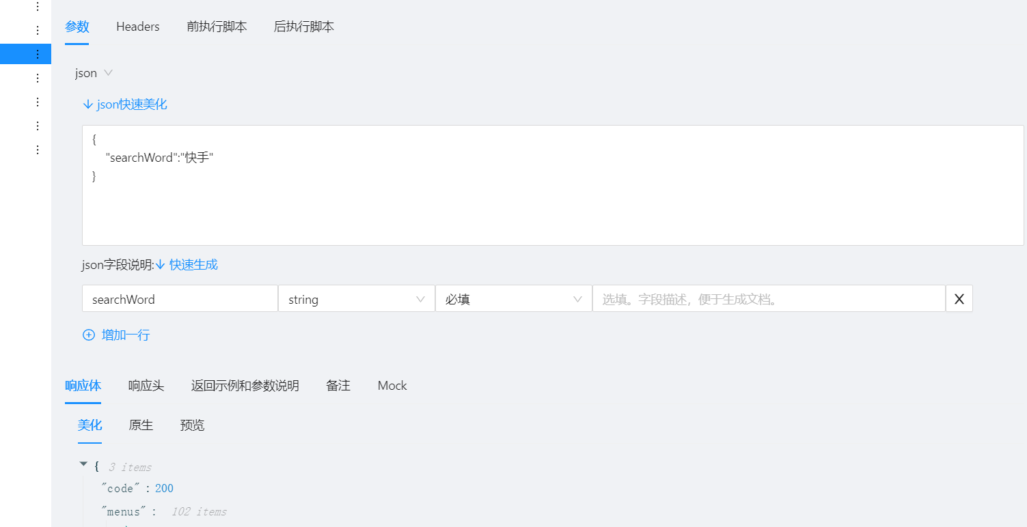

10.根据菜谱ID查询菜谱的详细信息

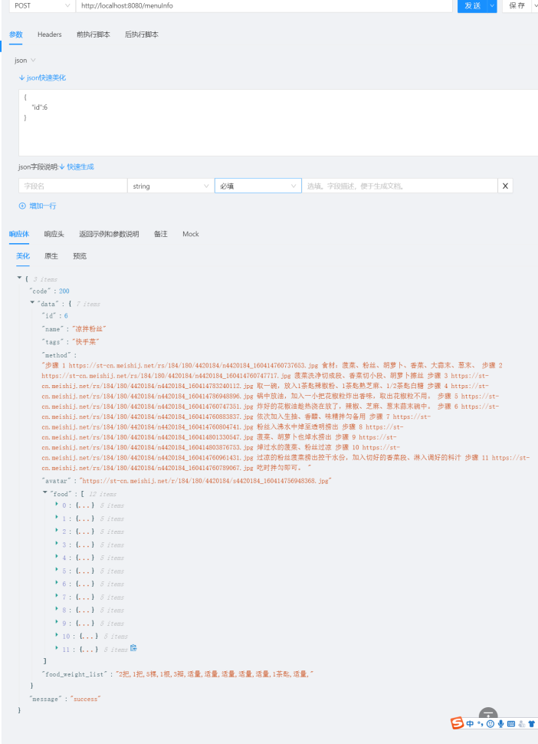

11.查看购物车列表信息

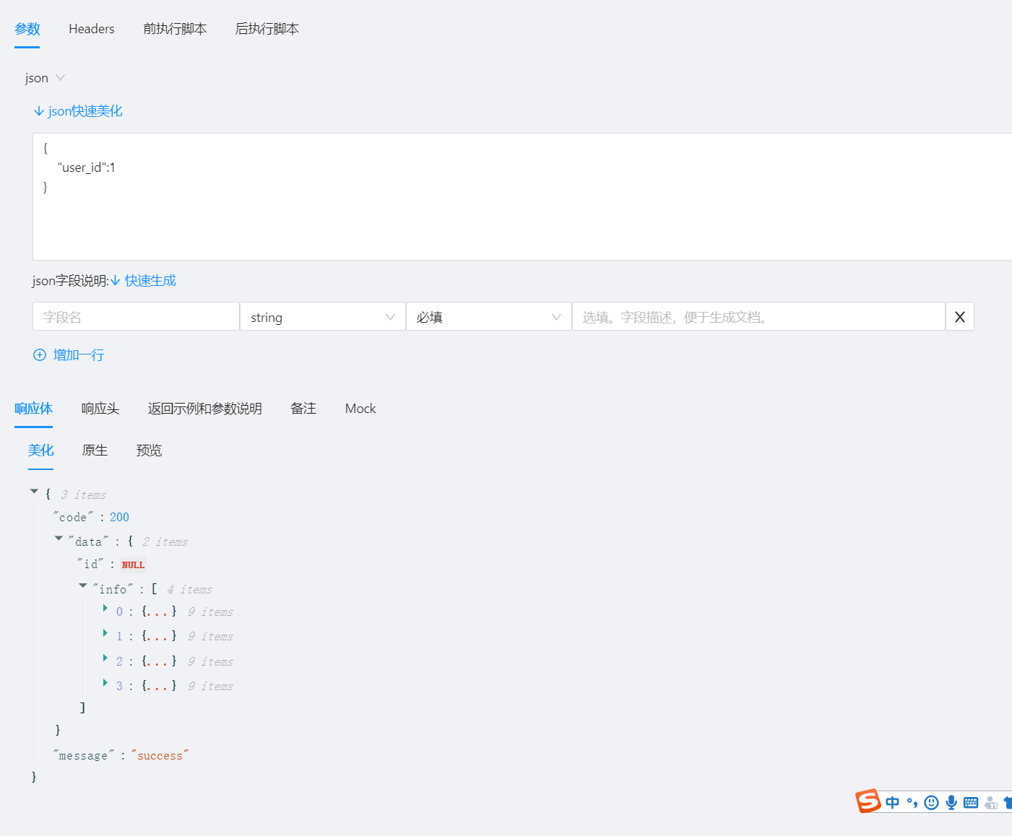

12生成订单

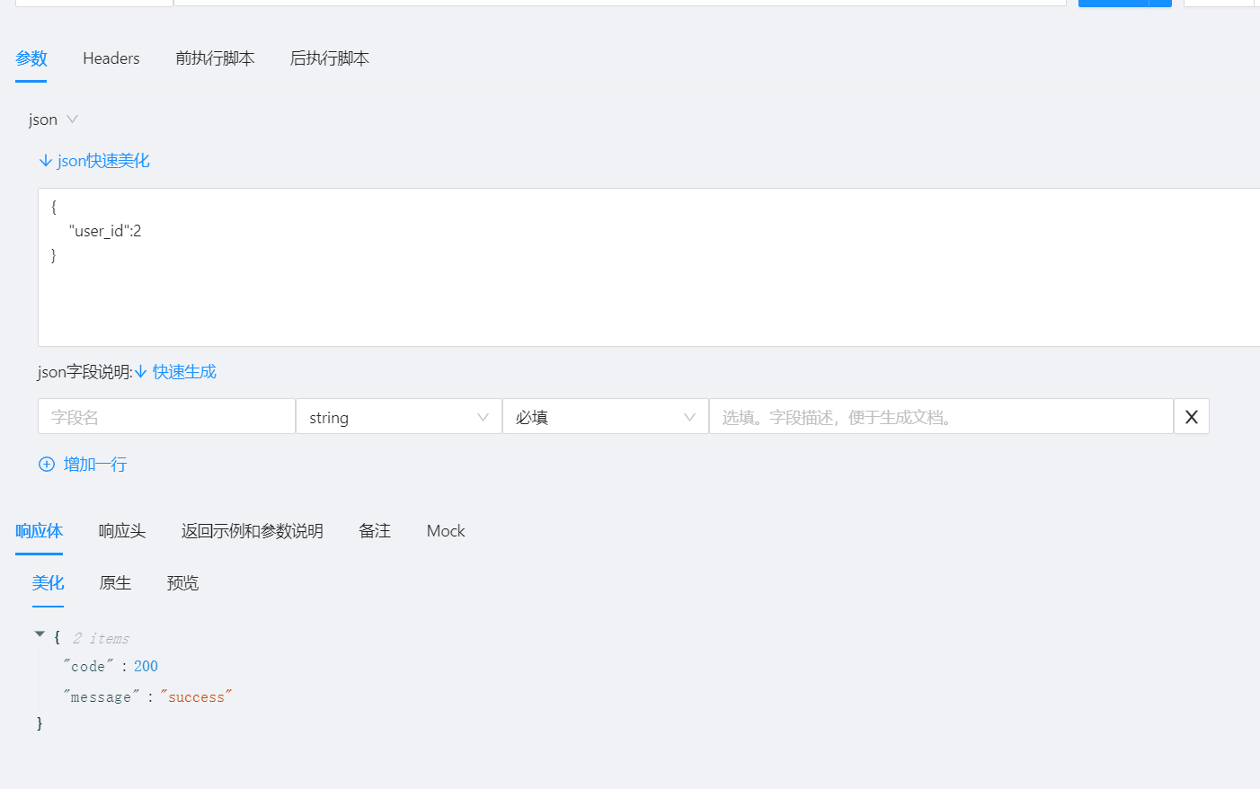

13更新购物车和自定义菜谱

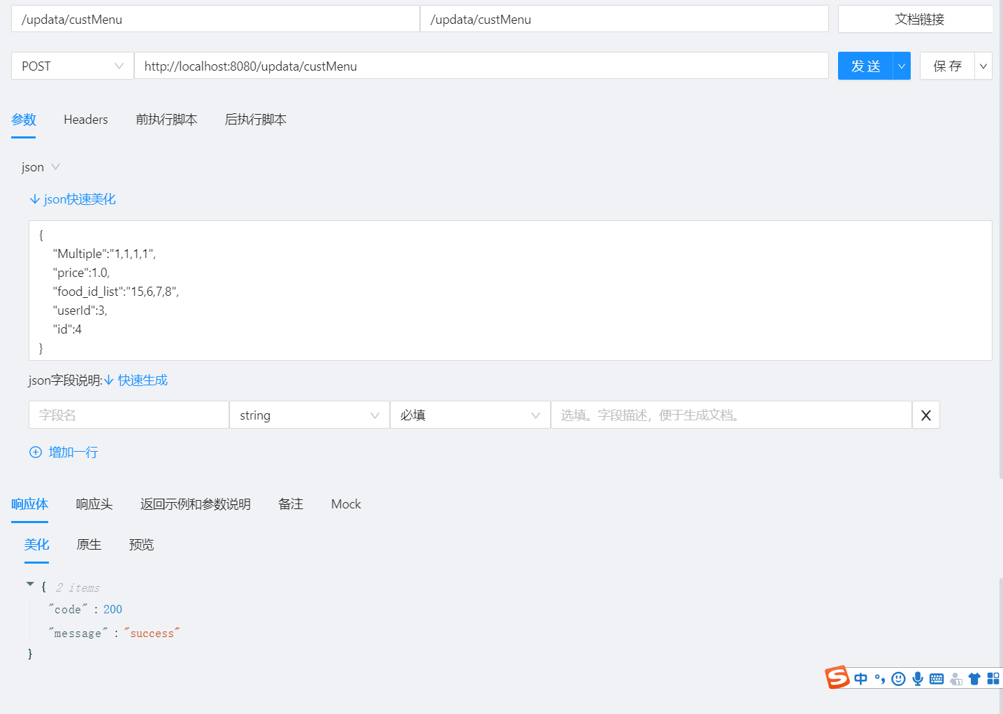

14.查看用户的订单信息

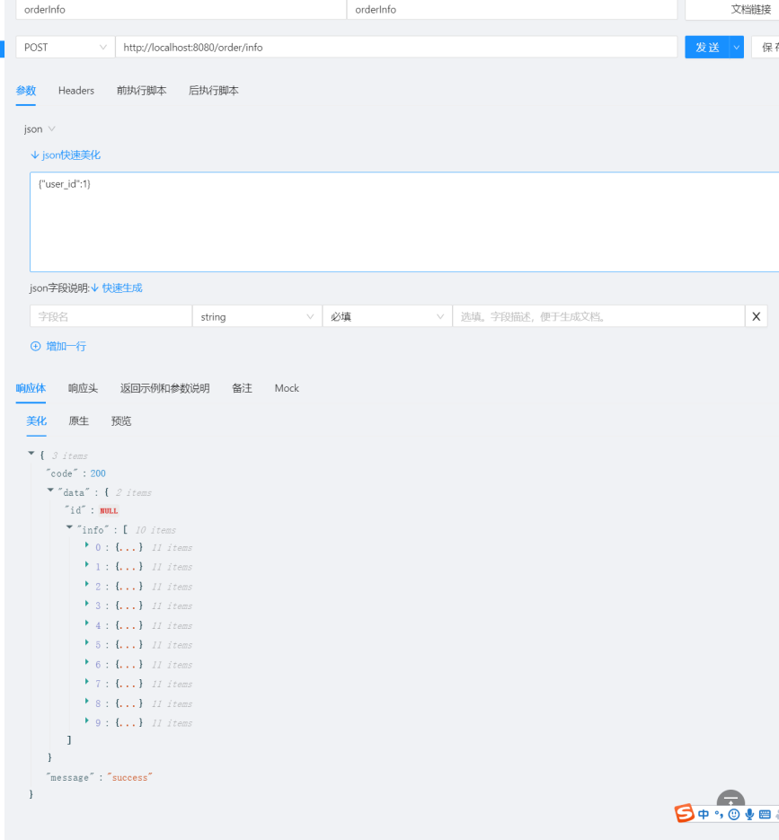

15.根据订单中的ID查到客户信息

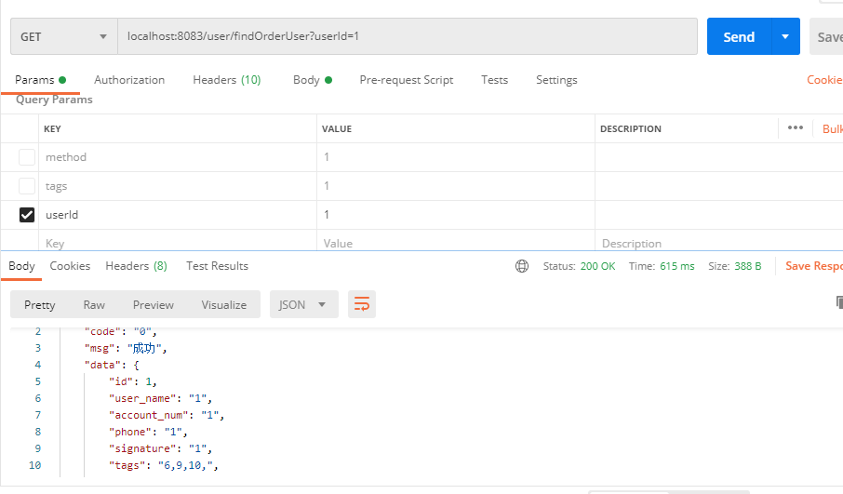

16、根据菜谱ID删除菜谱

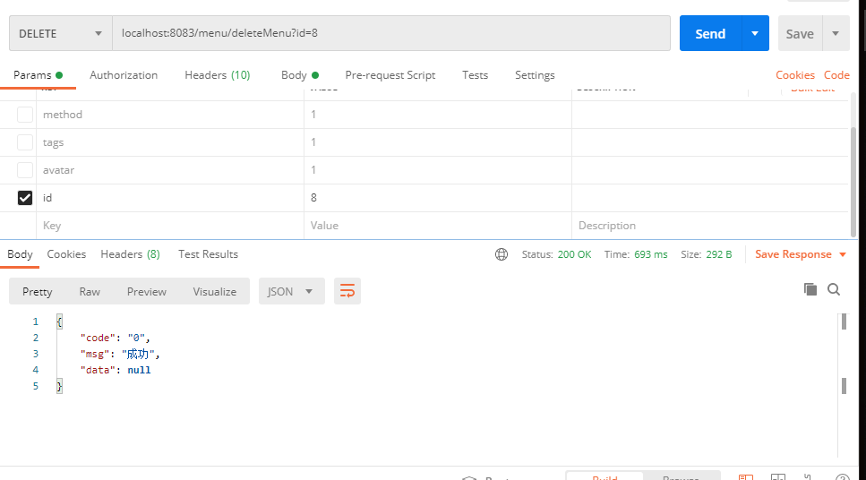

17、根据名字模糊分页查询菜谱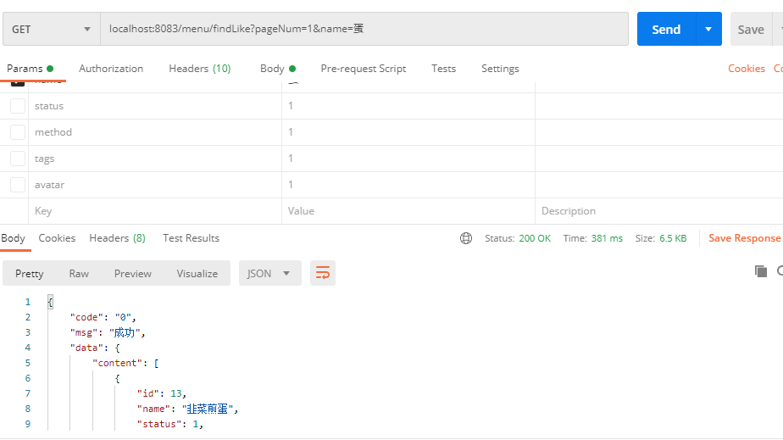

18、根据标签模糊分页查询菜谱

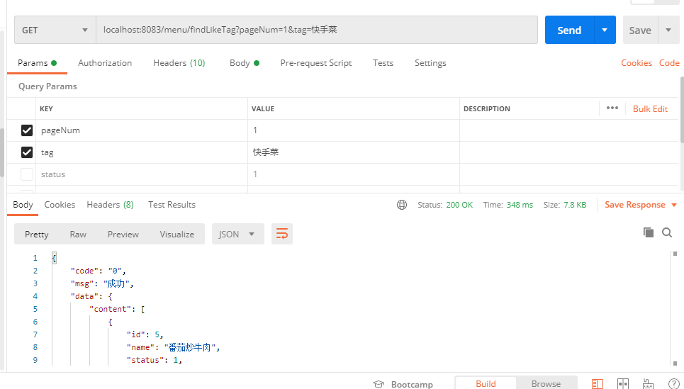

19、增加菜谱

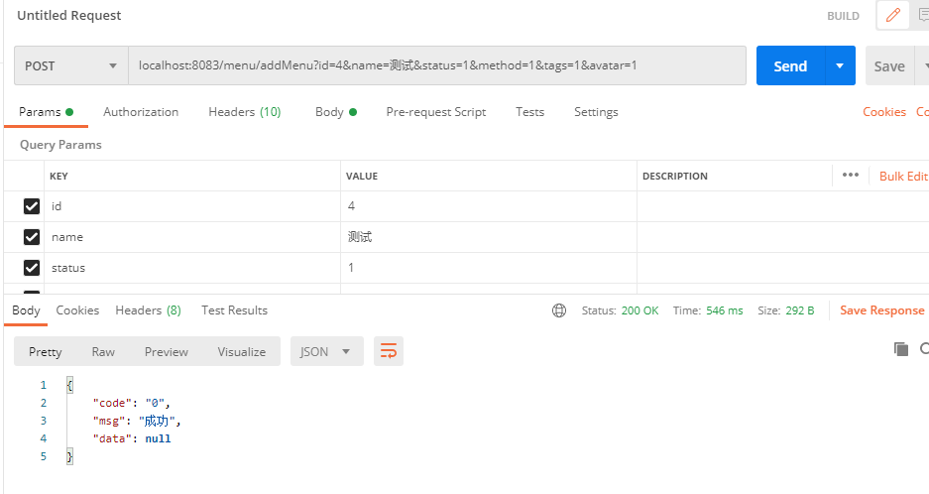

20、修改菜谱

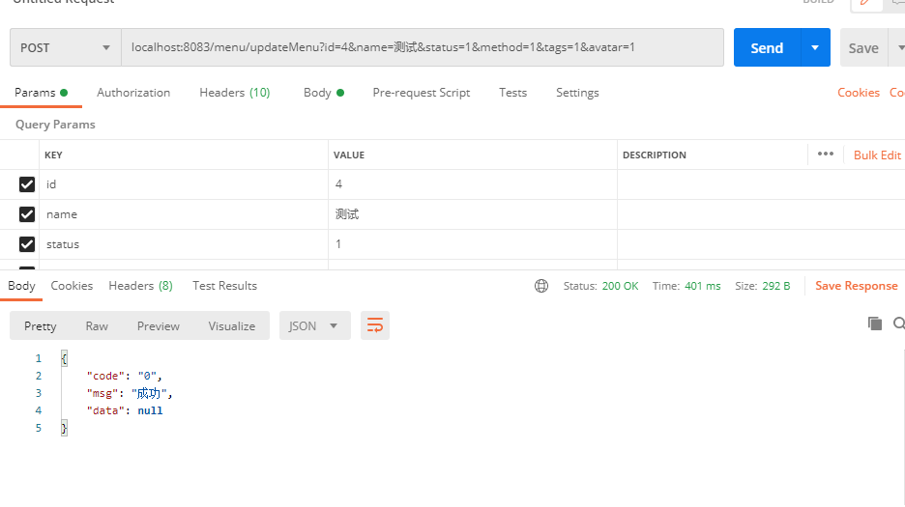

21.后台管理员登陆

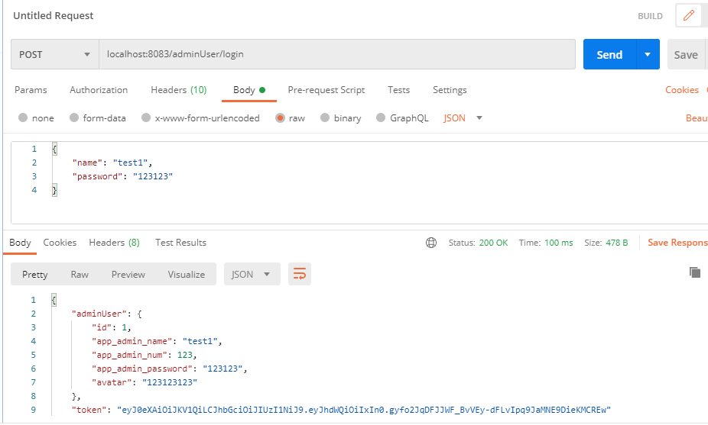

# 3 前端测试

# 3.1Android测试

#### 3.1.1 Activity单元测试

安卓单元测试一般不适合测试与系统有复杂交互的UI。这里使用JUNIT4框架测试，测试用例使用登录的网络请求为测试过程：

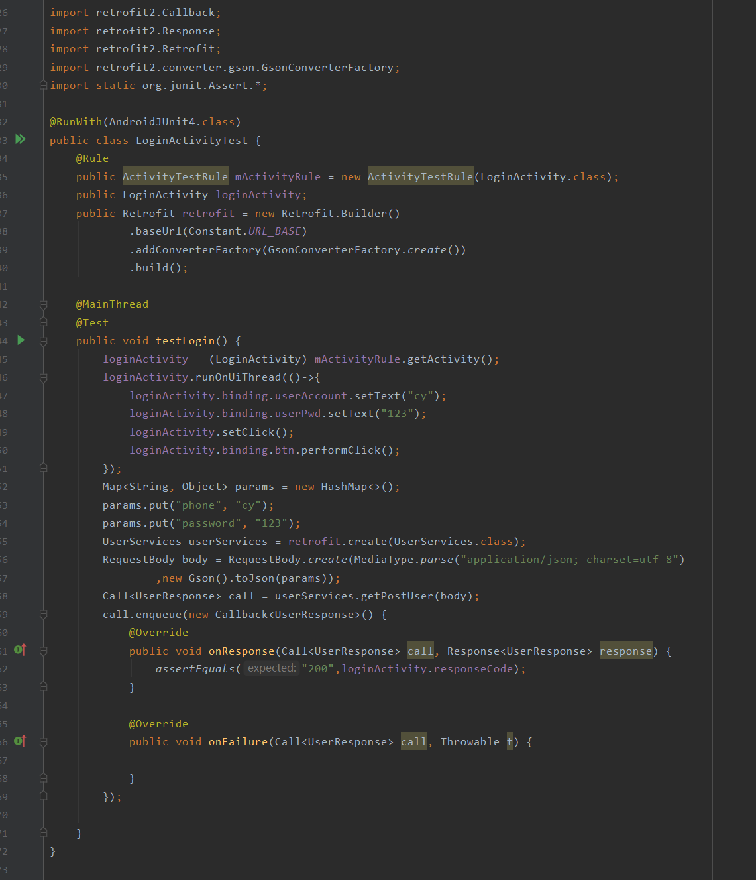

测试结果：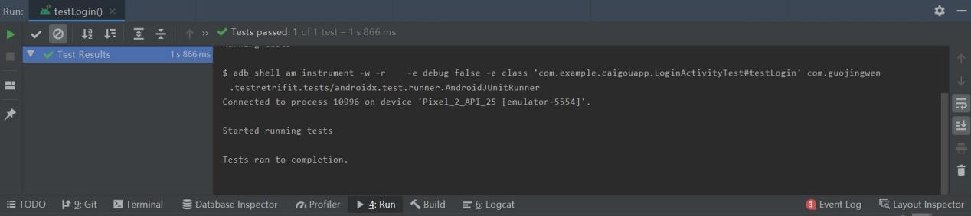

#### **3.1.2 性能测试**

Android Studio 自带的 Profile 工具、MAT(Memory Analyzer Tool)、以及LeakCanary都可以对安卓的性能泄露进行检测，这里使用LeakCanary工具对app进行检测。

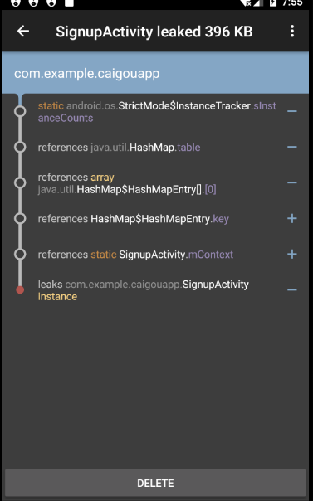

这里发现主要是SignupActivity的静态对象mContext持有Activity的引用，导致Activity资源无法被回收。在onDestroy()方法中将mContext置空，解除mContext持有的activity引用。另一个是登录和注册界面的来回调用导致泄露，考虑使用SingleTask的启动模式来保持对activity的单例使用以保证资源不被重复占用。